**Tugas 05 Praktikum Basis Data**



Dibuat Oleh :

Nashirudin Baqiy

24060119130045

Asisten Praktikum :

Fauzan Idal Fithri El-Ardhi

Ines Adhisti Putri Pertiwi

**DEPARTEMEN INFORMATIKA**

**FAKULTAS SAINS DAN MATEMATIKA**

**UNVERSITAS DIPONEGORO**

**2020**

**Tugas:**

Jika diberikan data untuk tabel barang sebagai berikut:

|  |  |  |  |  |
| --- | --- | --- | --- | --- |
| **barang** |  |  |  |  |
| **nobarang** | **namabarang** | **sumberdana** | **thnproduksi** | **satuan** |
| **108001** | Meja Kuliah | PNBP | 2008 | Unit |
| **109001** | Meja Komputer | PNBP | 2009 | Unit |
| **110001** | Meja Sidang | PNBP | 2010 | Unit |
| **111001** | Meja Tamu | BMOM | 2011 | Unit |
| **208001** | Kursi Kuliah | PNBP | 2008 | Unit |
| **209001** | Kursi Lipat | PNBP | 2009 | Unit |
| **210001** | Kursi Sidang | PNBP | 2010 | Unit |
| **211001** | Kursi Tamu | BMOM | 2011 | Unit |
| **308001** | LCD | PNBP | 2008 | Unit |
| **309001** | LCD | Hibah | 2009 | Unit |
| **409001** | Layar Peraga | BMOM | 2009 | Unit |
| **409002** | Layar Peraga | Hibah | 2009 | Unit |
| **409003** | Whiteboard | PNBP | 2009 | Unit |

Diminta:

1. Buat tabel untuk menyimpan data barang sebagaimana disajikan di atas. Pilih type dan panjang data yang paling sesuai.
2. Dengan mengacu pada hasil rancangan tabel **ruang** dan tabel **barang**, buat pula tabel **isiruang** untuk menyimpan data barang yang ada di setiap ruang.

**Pembahasan no 1**

* + - 1. Sebelum membuat tabel, kita membuat database inventory

Dengan perintah **create database inventory;** kemudian tampil:



Masuk ke dalam database inventory **use inventory;** kemudian **show tables;** untuk mengecek isi database inventory.

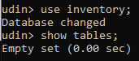

* + - 1. Kita telah membuat tabel ruang sebelum mengerjakan soal, berdasarkan:

|  |  |  |  |  |
| --- | --- | --- | --- | --- |
| **ruang** |  |  |  |  |
| **noruang** | **blokgedung** | **lantai** | **fungsi** | **luas** |
| A101 | A | 1 | Ruang Seminar | 60 |
| A102 | A | 1 | Ruang Tamu | 18 |
| A201 | A | 2 | Lab Komputer | 72 |
| B101 | B | 1 | Ruang Kuliah | 60 |
| B303 | B | 3 | Ruang Kuliah | 72 |

Proses pembuatannya:

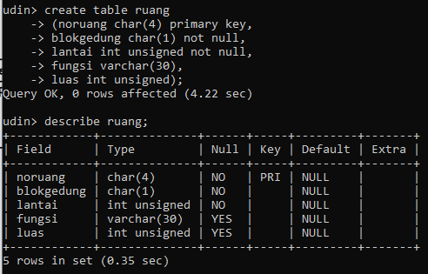

* + - 1. Membuat tabel ruang dan isinya

Membuat tabel beserta isinya sesuai gambaran tabel di soal.

**create table barang**

**->** **(nobarang int(6) unsigned primary key,**

**-> namabarang varchar(15) not null,**

**-> sumberdana varchar(10) not null,**

**-> thnproduksi int unsigned not null,**

**-> satuan varchar(10) not null default ‘Unit’);**

Tampilan hasilnya:

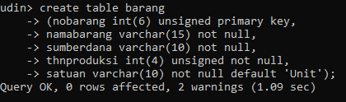

Ketika **describe barang;** akan tampil:

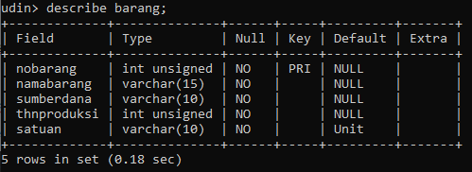

**Pembahasan no 2**

1. Kita membuat tabel **isiruang** berdasarkan tabel **ruang** dan **barang**

**create table isiruang**

**-> (noruang char(4) not null,**

**-> nobarang int(6) unsigned not null,**

**-> jumlah int unsigned,**

**-> foreign key (noruang) references ruang(noruang),**

**-> foreign key (nobarang) references barang(nobarang));**

Tampilan dari pembuatan tabel **isiruang** dan describenya:

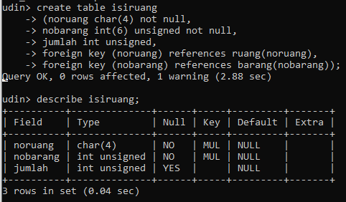

**Isi Tabel**

Proses insert data ke tabel **ruang**:

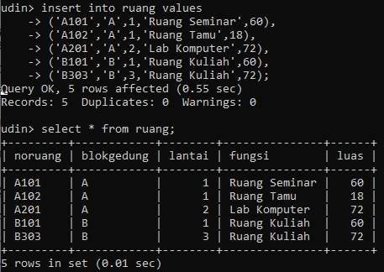

Tampilan tabel **ruang**:



Proses insert data ke tabel **barang**:

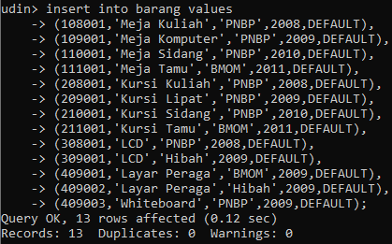

Tampilan tabel **barang**:

